INSTITUTO POLITECNICO NACIONAL

Unidad Profesional Interdisciplinaria de Ingeniería y Ciencias Sociales y Administrativas

Alumno

Vega López Ivan

Materia

Algoritmos Computacionales

Boleta

2014081596

Secuencia

3NM40

Reto: 4 – Salarios

Descripcion del problema:

Hacer un programa que reciba varios sueldos, obtenga el promedio, la cantidad menor y la mayor, así como el número de datos mayores al promedio. La principal aplicación del programa va a ser para los sueldos nacionales, así que trate que sus prueba reflejan la distribución salarial de México (con datos de IMSS, INEGI o cualquier otra fuente confiable).

Codigo de la solución:

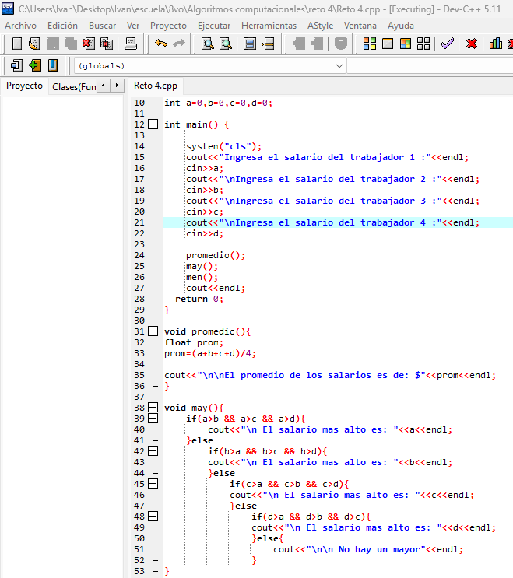

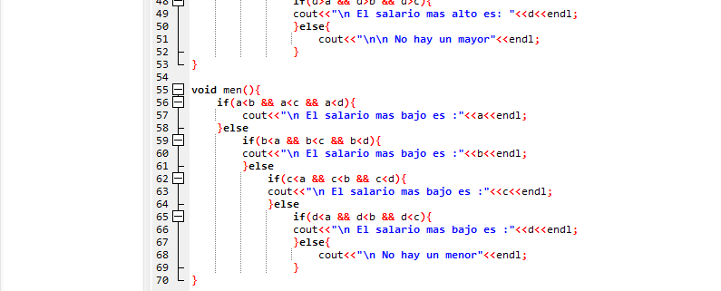

Ejecucion del programa:

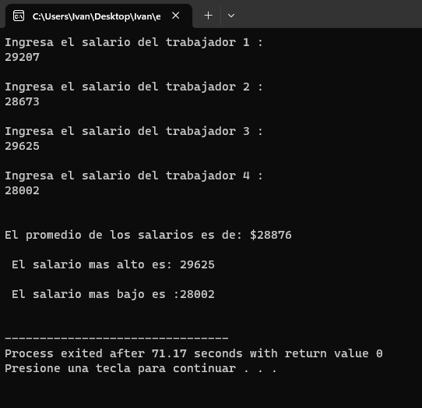

Tabla de pruebas:

|  |  |  |  |  |
| --- | --- | --- | --- | --- |
| **N** | **INPUT** | **VALOR ESPERADO** | **OUTPUT** | **CHECK** |
| 1 | 29207;28673;29625;28002 | 28876;29625:28002 | 28876;29625:28002 | OK |
| 2 | A | ERROR | ERROR | OK |
| 3 | 3,222 | ERROR | ERROR | OK |